PETAK,18.2.2022. PRIRODA I DRUŠTVO-SVI UČENICI
ZADATAK: UVRSTI POJMOVE S LIJEVE STRANE U TOČNU REČENICU.
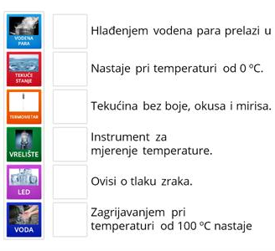
PONOVITE: VODA SE U PRIRODI NALAZI U TRI AGREGATNA STANJA:

